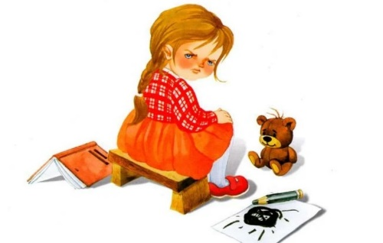
Капризы и упрямство ребенка, как с ними справиться?
Упрямство-своеобразная защитная реакция против влияния взрослых, не восприятие ребенком мнения других людей, а настаивание на своем.
Капризы-это действия, которые лишены разумного основания. Вызываются слабостью ребенка и в определенной степени тоже выступают как форма самозащиты.
Памятка «Как справиться с детскими капризами и упрямством»
1. Помните, «ребенок – это зеркало нравственной жизни родителей»
2. Не завышайте требований к своему ребенку.
3. Давайте ребенку самостоятельность и свободу, но будьте всегда рядом.
4. Хвалите ребенка, похвала никогда не бывает лишней.
5. Перед походом в магазин обговорите с ребенком предполагаемые покупки.
6. Если ребенок капризничает, не слушается Вас – оставьте его на некоторое время одного, ребенок подумает и успокоится.7. Для самых маленьких детей можно использовать прием отвлечения и переключения.
8. Взрослым необходимо давать ребенку право выбора («Ты хочешь съесть суп или второе?»).
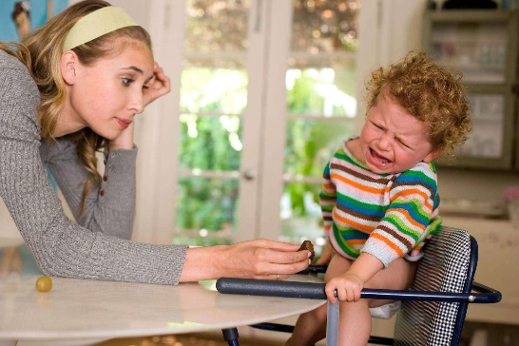
9. Используйте прием авансирования – сначала дайте положительную оценку ребенку, а затем укажите на его негативное поведение.
10. Оцените ситуацию, в которой возник конфликт. Может быть, Вы можете уступить ребенку.
11. Если Вы о чем-то попросили ребенка, он должен выполнить Вашу просьбу, но Вы должны это проконтролировать. Если просьба не выполнена. Ребенок может быть лишен чего-либо.
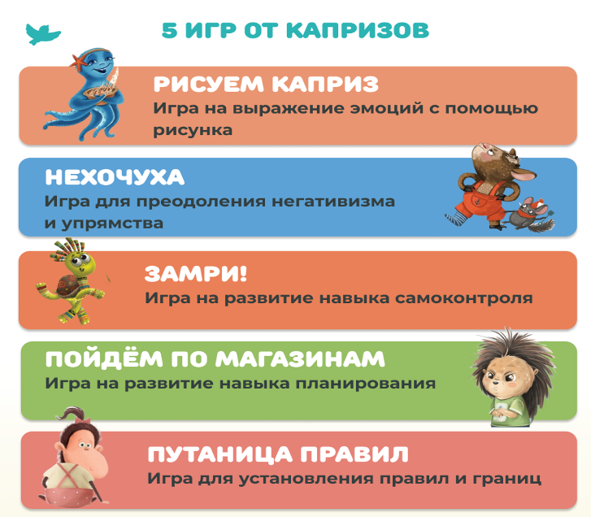
12. Требования к ребенку должны быть едиными и постоянными со стороны всех взрослых.
13. Не пропускайте упрямство и непослушание ребенка мимо своих глаз. Отрицательное поведение при этом может закрепиться.
14. Детские капризы – это результат неправильного воспитания. Чаще всего они являются достоянием избалованных детей.

